## DAFTAR PUSTAKA

**PERATURAN PERUNDANG-UNDANGAN**

DPR. (2004). *INSTRUKSI PRESIDEN REPUBLIK INDONESIA NOMOR 3 TAHUN 2003*. *2004*, 1–3.

DPR. (2016). UNDANG-UNDANG REPUBLIK INDONESIA NOMOR 6 TAHUN 2014 TENTANG DESA.

Menkominfo. (2010). Menteri Komunikasi Dan Informatika Republik Indonesia TENTANG PENGGUNAAN NAMA DOMAIN go.id UNTUK SITUS WEB RESMI PEMERINTAHAN PUSAT DAN DAERAH MENTERI.

Peraturan Pemerintah Republik Indonesia Nomor 61 Tahun 2010 Tentang Pelaksanaan Undang -Undang Nomor 14 Tahun 2008 Tentang Keterbukaan Informasi Publik.

**JURNAL/SKRIPSI/ARTIKEL/TESIS**

Altameem, T., Zairi, M., & Alshawi, S. (2006). Critical Success Factors of E-Government: A Proposed Model for E-Government Implementation. In *Innovations in Information Technology*. https://doi.org/10.1109/INNOVATIONS.2006.301974

Andrianto, N. (2007). *Good e-Government : Transparansi dan Akuntabilitas Publik Melalui e-Government*.

Bekti, H. (2015). *Mahir Membuat Website dengan Adobe Dreamweaver CS6, CSS, dan JQuery*.

Cahyadi, A. (2003). E-Government: Suatu Tinjauan Konsep dan Permasalahan. *The Winners*, *4*(1), 1. https://doi.org/10.21512/tw.v4i1.3796

Gani, L., & Achmad, A. (2019). Website dan HTML. *Website Dan HTML*, 58. https://www.pustaka.ut.ac.id/lib/wp-content/uploads/pdfmk/MSIM4309-M1.pdf

Hardiyansyah. (2011). *Kualitas Pelayanan publik. konsep,dimensi,indikator dan implementasinya*.

Hartati, S., & Wijaya, R. (2016). Implementasi Web Government Sebagi Media Informasi Potensi Desa Sukaraja. *Technology Acceptance Model*, *7*, 1–6.

Hartono, Utomo, D., & Mulyanto, E. (2010). Electronic Government Pemberdayaan Pemerintahan Dan Potensi Desa Berbasis Web. *Jurnal Teknologi Informasi*, *6*(April), 9–21.

Lester, J. P., & Stewart, J. (2000). *Public Policy: An Evoluting Approach. Wadswoth*.

Mulyadi, D. (2015). *Study Kebijakan Publik Dan Pelayanan Publik*.

Novita, D. (2014). Faktor-Faktor Penghambat Pengembangan E-Government. *Eksplora Informatika*, *4*(1), 43–52. https://eksplora.stikom-bali.ac.id/index.php/eksplora/article/view/94

Pratiwi, E., & Muslihudin, M. (2018). Implementasi E-Goverment Sebagai Upaya Peningkatan Potensi Desa Di Desa Bumirejo Menggunakan Web Mobile. *Jurnal TAM (Technology Acceptance Model)*, *9*(1), 22–29. https://www.ojs.stmikpringsewu.ac.id/index.php/JurnalTam/article/view/596

Prof. Eko Indrajit. (2006). *Electronic Government : Konsep Pelayanan Public Berbasis Internet dan Teknologi Informasi*.

Rahmadi, M. L. (2013). *Tips Membuat Website tanpa Coding & Langsung Online*.

Rahmaini, Nur, S. (2018). *Analisis Kualitas Website Akademik Menggunakan Metode Webqual 4.0 Dan ImportancePerformance Analysis (IPA)*.

Rakesh Kumar, & Saini, S. (2011). A Study on SEO Monitoring System Based on Corporate Website Development. *International Journal of Computer Science, Engineering and Information Technology*, *1*(2), 42–49. https://doi.org/10.5121/ijcseit.2011.1204

Rakhmanov, E. (2009). The Barriers Affecting E-government Development in Uzbekistan. *Convergence Information Technology, International Conference On*, *0*, 1474–1480. https://doi.org/10.1109/ICCIT.2009.249

Rizky, F., Frinaldi, A., & Putri, N. E. (2019). Penerapan E-Government Dalam Promosi Pariwisata Melalui Website Oleh Dinas Kebudayaan Dan Pariwisata Kota Padang. *Ranah Research: Journal of …*, 507–514. https://jurnal.ranahresearch.com/index.php/R2J/article/view/85

Rocha, Á. (2012). Framework for a global quality evaluation of a website. *Online Information Review*, *36*(3), 374–382. https://doi.org/10.1108/14684521211241404

Rozi, F., Listiawan, T., & Hasyim, Y. (2017). Pengembangan Website Dan Sistem Informasi Desa Di Kabupaten Tulungagung. *JIPI (Jurnal Ilmiah Penelitian Dan Pembelajaran Informatika)*, *2*(2), 107–112. https://doi.org/10.29100/jipi.v2i2.366

Sánchez-Torres, J. M., & Miles, I. (2017). The role of future-oriented technology analysis in e-Government: a systematic review. *European Journal of Futures Research*, *5*(1). https://doi.org/10.1007/s40309-017-0131-7

SARASWATI. (2008). PERATURAN BUPATI BREBES NOMOR 25 TAHUN 2017. *Revista de Trabajo Social*, *11*(75), 23–26. http://www.desarrollosocialyfamilia.gob.cl/storage/docs/Informe_de_Desarrollo_Social_2020.pdf%0Ahttp://revistas.ucm.es/index.php/CUTS/article/view/44540/44554

Sari, K. D. A., & Winarno, W. A. (2012). Implementasi E-Government Systemdalam Upaya Peningkatan Clean and Good Governance Di Indonesia. *Jurnal Ilmu Sosial Dan Politik*, *XI*(1), 1–19.

Siau, K. (2018). *Factors Impacting E-Government Development E-GOVERNMENT DEVELOPMENT University of Nebraska-Lincoln*. *February*.

Surdin, J. (2016). Analisis Kelayakan Implementasi E-Government Dalam Pelayanan Publik Di Bidang Keagrariaan Di Kabupaten Pinrang. *Jurnal Komunikasi KAREBA*, *5*(1), 178–191. https://journal.unhas.ac.id/index.php/kareba/article/view/1892/1057

Tahir, A. (2014). *Kebijakan Publik & Transparansi Penyelenggaraan Pemerintah Daerah*.

Taufik, M. dan I. (2013). Implementasi Peraturan Daerah Badan Permusyawaratan Desa. *Kebijakan Publik*, *4*, 2.

Wahab, S. A. (2004). *Analisis Kebijaksanaan Dari Formulasi Ke Implementasi Kebijaksanaan Negara*.

Wahyudi Kumorotomo. (2010). Kegagalan Penerapan E-Government dan Kegiatan Tidak Produktif dengan Internet. *Agenda*, *December*, 1–16.

**LAMPIRAN**

**LAMPIRAN**

**Lampiran 1 : Dokumentasi Wawancara Dengan Informan**

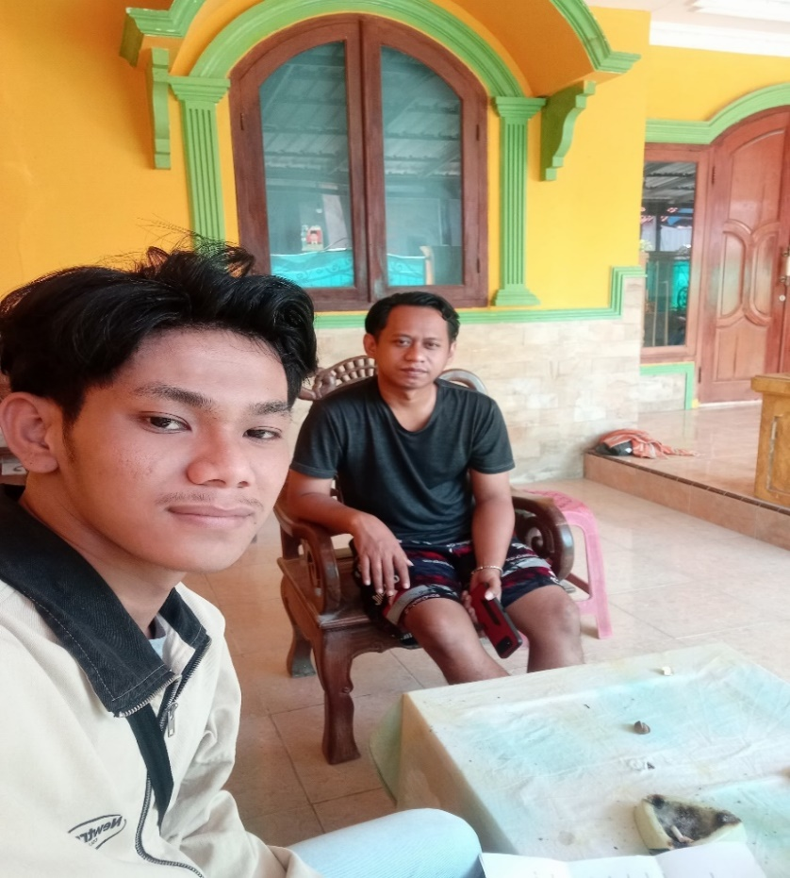

Dokumentasi wawancara bersama Bapak Akhmad Burhanudin, S.Kom selaku Kepala Desa Luwungragi Kecamatan Bulakamba Kabupaten Brebes.

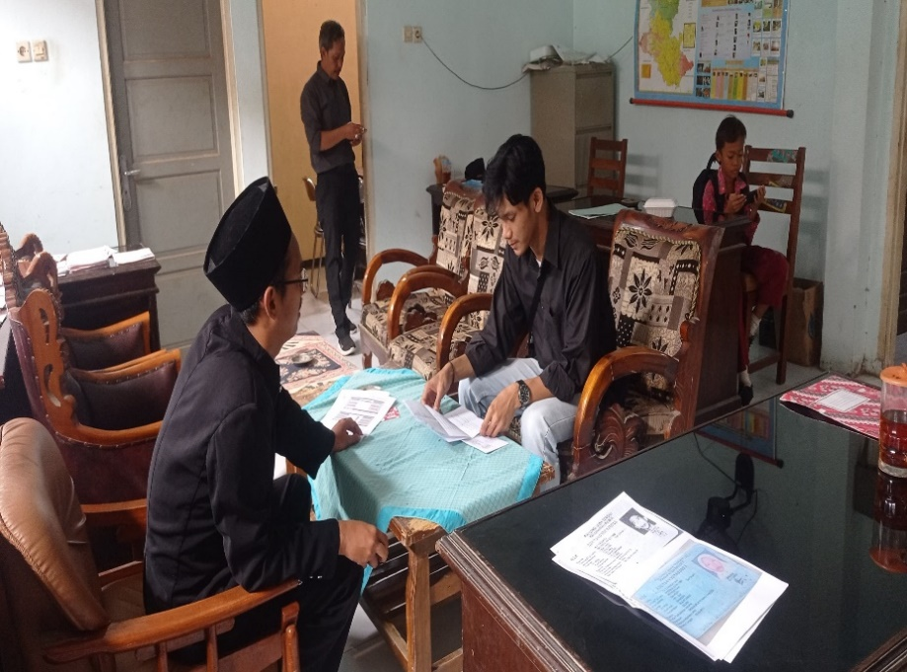

Dokumentasi wawancara bersama Bapak Ali Mubarok selaku Kasi Kesejahteraan sekaligus merangkap sebagai operator website desa luwungragi.

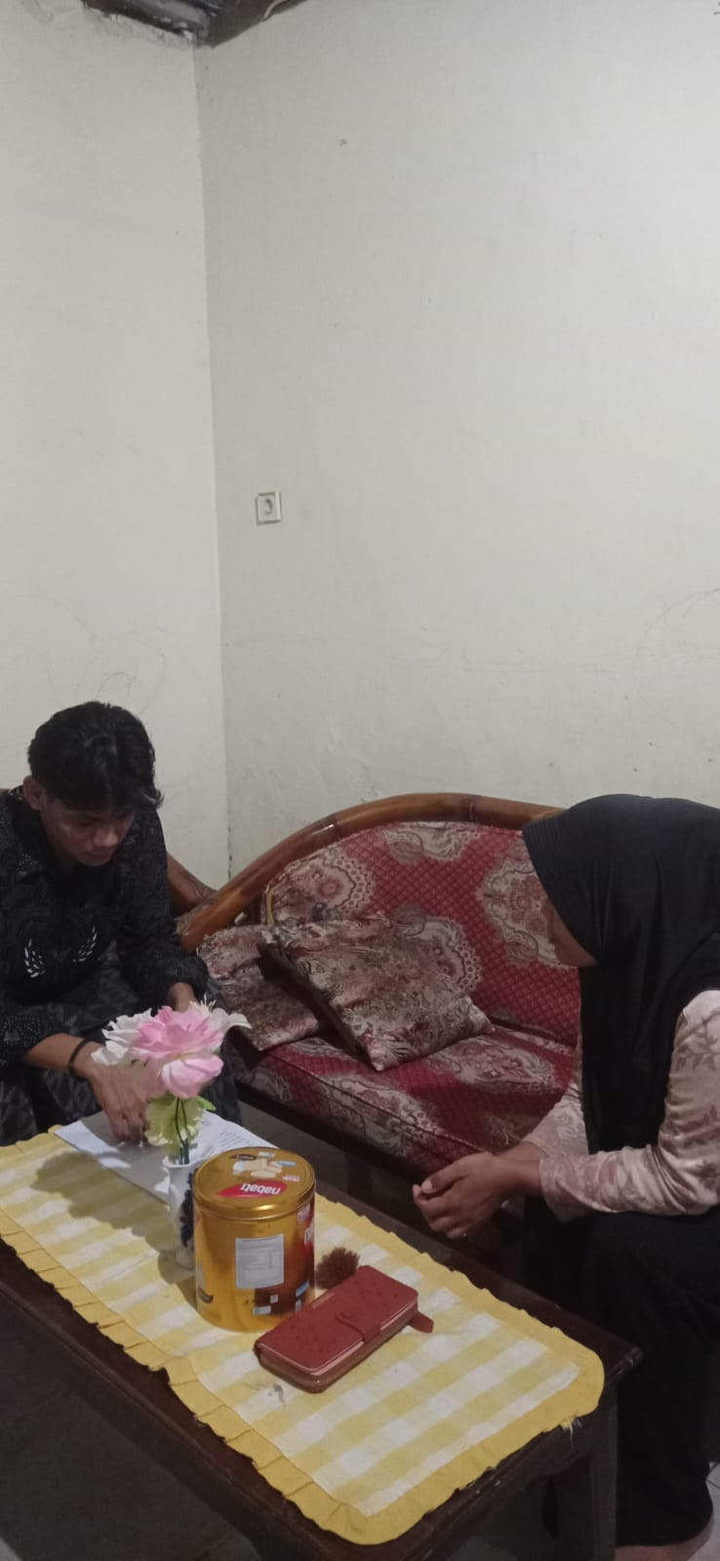

Dokumentasi wawancara bersama Ibu Rifatun Amaliyah selaku masyarakat desa luwungragi rt 06 rw 05

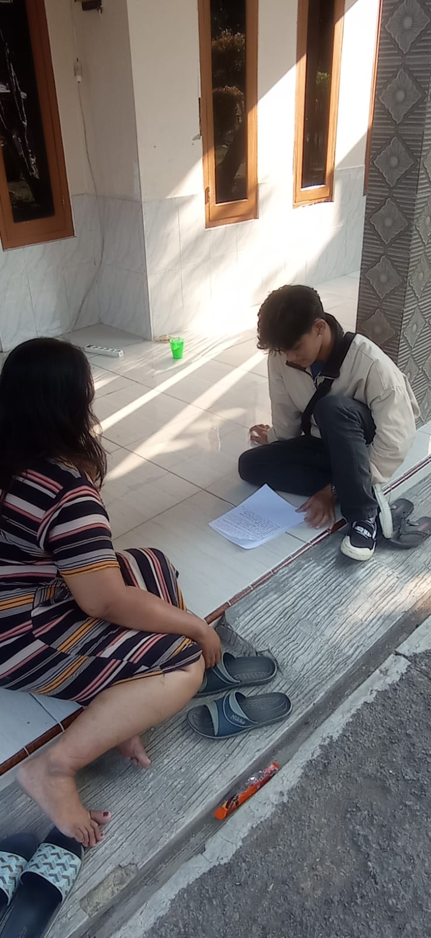

Dokumentasi wawancara bersama Ibu Sisri selaku masyarakat desa luwungragi rt 05 rw 05

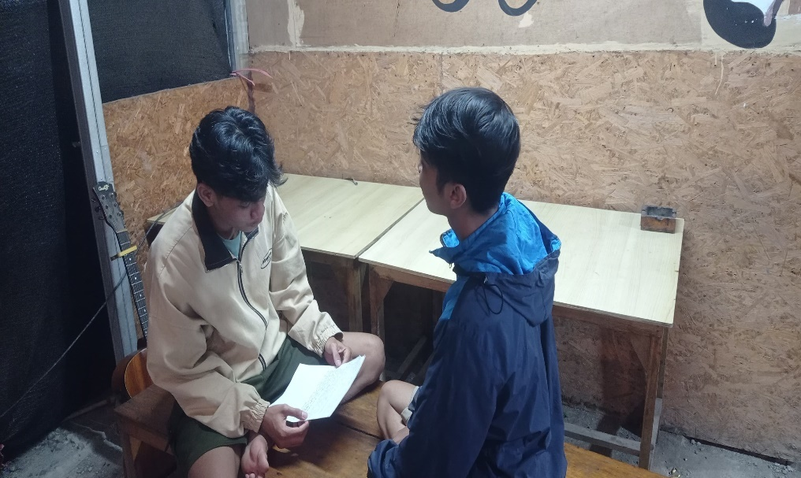

Dokumentasi wawancara bersama Bapak Agung Wakhidi selaku masyarakat desa luwungragi rt 06 rw 05

**Lampiran 2 : Pertanyaan Wawancara Untuk Informan**

**PEDOMAN WAWANCARA**

**A. Judul Penelitian**

“Implementasi E-Government (Penggunaan Website) Di Desa Luwungragi Kecamatan Bulakamba Kabupaten Brebes”

**B. Petunjuk Wawancara**

Untuk menyelesaikan tugas akhir pada Program Studi Ilmu Pemerintahan Fakultas Ilmu Sosial dan Ilmu Politik Universitas Pancasakti Tegal. Peneliti menggunakan wawancara sebagai salah satu metode untuk melakukan pengkajian data secara mendalam, maka dari itu dimohon ketersediaan Bapak/Ibu untuk menjawab pertanyaan dibawah ini dengan jujur, lengkap dan akurat.

**C. Etika Wawancara**

Data yang diperoleh bersifat rahasia dan hanya boleh diketahui oleh peneliti.

**D. Identitas Informan**

Nama :

Usia :

Jenis Kelamin :

Jabatan :

Tanggal Wawancara :

Tempat Wawancara :

**E. Pedoman Wawancara**

|  |  |  |
| --- | --- | --- |
| No. | Teori | Pertanyaan |
| 1. | Kualitas konten | a) Apakah pemerintah desa memiliki proses verifikasi atau validasi informasi sebelum informasi dipublikasikan pada website?  b) Apakah semua informasi yang dibutuhkan masyarakat telah disediakan secara lengkap pada website?  c) Bagaimana pemerintah menanggapi keluhan dari masyarakat terkait kekurangan informasi pada website?  d) Apakah informasi yang tersedia pada website relevan dan berkaitan satu sama lain?  e) Apakah ada inisiatif atau program pelatihan yang diberikan kepada staf yang bertanggung jawab dalam pengelolaan website? |
| 2. | Kualitas layanan | a) Apakah website ini tampil dengan baik di berbagai ukuran layar dan perangkat (desktop, tablet, ponsel)?  b) Apakah website ini dapat diakses dengan baik oleh pengguna dengan disabilitas? |
| 3. | Kualitas teknis | a) Apakah untuk mengakses website bisa dilakukan pada mesin pencari?  b) Apakah website dapat diakses dengan berbagai jenis browser yang umum digunakan?  c) Apakah ada tautan rusak atau tautan yang belum tersedia informasi pada website? |



